ВНИМАНИЕ!!!

НАЧАЛО ОТОПИТЕЛЬНОГО СЕЗОНА

Водогрейные приборы отопления (котлы), на каком бы виде топлива они ни работали бы, при неправильном обращении с ними могут нести потенциальную опасность. Связано это со многими факторами и ситуациями, которыми может сопровождаться эксплуатация котлов. Производители современного котельного оборудования стараются оснастить изделия все более совершенной автоматикой, которая, без сомнения, намного повышает безопасность подобных изделий во время их работы. Однако никакая автоматика не способна гарантировать абсолютную безопасность, если не будут соблюдены установленные правила при монтаже водогрейного оборудования и, особенно, при его эксплуатации.
Представители соответствующих организаций контролируют правила установки только газовых водогрейных приборов. Котлы же, работающие на других видах топлива, устанавливаются владельцами самостоятельно. Часто единственным источником информации (инструкцией) является только руководство по эксплуатации, сопровождающее изделие при его покупке. По идее, в каждой инструкции должны быть описаны и правила обращения с прибором, соблюдение которых может гарантировать владельцу определенную степень безопасности. Там же указывается и срок, в течение которого это изделие можно безопасно эксплуатировать.
Несмотря на положительные температуры наружного воздуха в дневные часы, в ночное время столбик термометра опускается ниже нулевой отметки. Данный факт ослабляет бдительность субъектов хозяйствования и граждан, эксплуатирующих бытовые котлы, в том числе и в частных домовладениях.
При таких колебаниях температур наружного воздуха, нередки случаи замерзаний систем отопления (расширительных баков) с прекращением циркуляции воды в отопительной системе и, как следствие, взрывы котлов.
Замерзание систем отопления, как правило, происходит в чердачных помещениях при не утепленных или недостаточно утепленных расширительных баках, в тех случаях, когда котлы эксплуатируются на твердых видах топлива не постоянно, или при наличии сквозняков, воздействующих на систему отопления.
С целью недопущения и профилактики подобных несчастных случаев, Гомельским областным управлением Госпромнадзора постоянно проводится работа с субъектами хозяйствования по доведению информации о безопасной эксплуатации бытовых котлов, работающих на твердом и газообразном топливе.
В очередной раз хочется напомнить простые требования, понимание и выполнение которых поможет избежать чрезвычайных ситуаций.
Установка котлов на твердом топливе в частных домах не регламентирована. То есть здесь безопасность использования котла напрямую зависит исключительно от правильных действий владельца.
В этом случае опасность может представлять отсутствие необходимой тяги, когда может произойти выброс угарного газа внутрь помещения. Чтобы этого не произошло, следует правильно обустраивать дымоход и вовремя очищать его от накопившейся сажи.
Помимо этого, должна быть обеспечена циркуляция воды в системе и непосредственно через сам котел.
Также определенную опасность могут таить выпавшие из топки раскаленные угли. Поэтому стоит позаботиться о том, чтобы площадка перед котлом была выполнена из огнеупорного материала.
Кроме того, желательно поместить котельное оборудование в обособленном помещении, которое не сообщается с жилыми комнатами.

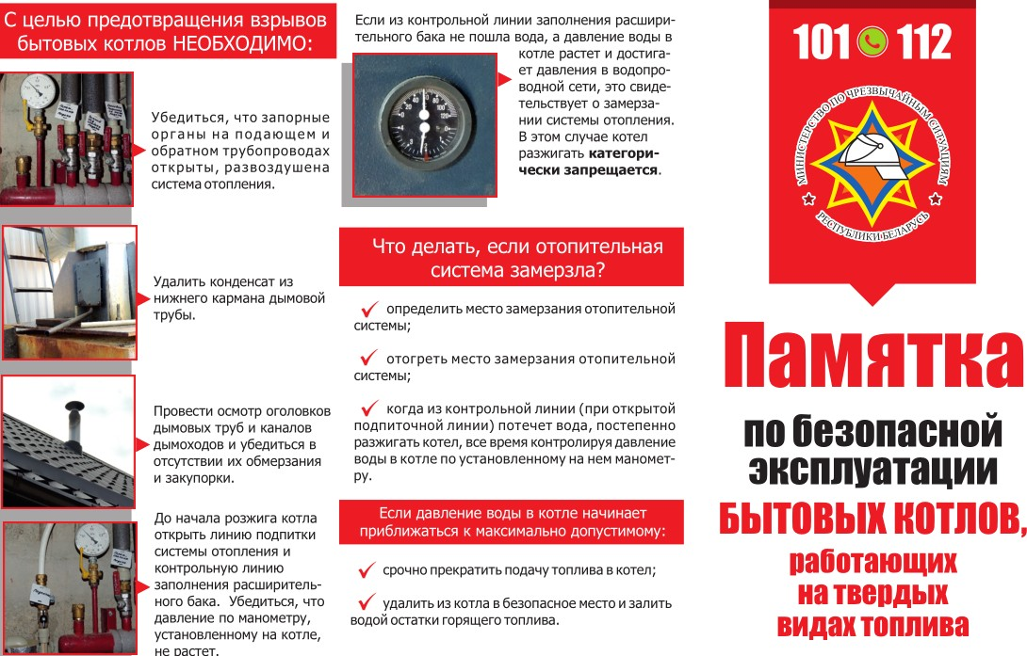

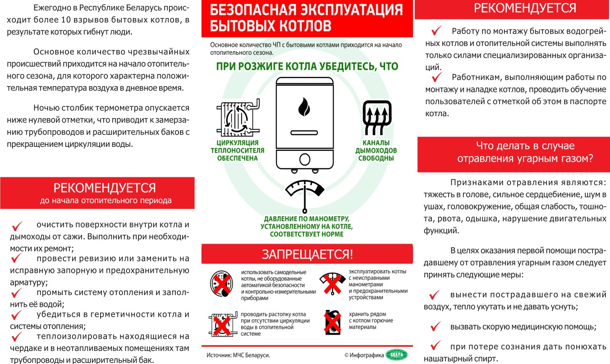

О безопасной эксплуатации котлов в период резких изменений температуры

Основное количество чрезвычайных происшествий связанных с взрывами котлов, приходится на отопительный сезон, для которого характерна положительная температура воздуха в дневное время.
Ночью температура воздуха за окном опускается ниже нулевой отметки, что может привести к замерзанию трубопроводов и прекращению циркуляции питательной воды. Типичными ошибками при эксплуатации котлов в период резкого изменения температур являются нахождение в закрытом состоянии запорных органов на подающем и обратном трубопроводах, нахождение воздуха в системе, наличие конденсата в нижнем кармане дымовой трубы, обмерзание и закупорка.
Для безаварийной, безопасной эксплуатации котлов необходимо соблюдать периодичность его режимно-наладочных испытаний и строго выполнять требования инструкции (руководства) по эксплуатации.
Запрещается оставлять котел без постоянного наблюдения со стороны обслуживающего персонала, за исключением котлов, оснащенных автоматикой сигнализации и защит, обеспечивающей ведение проектного режима работы, ликвидацию аварийных ситуаций, а так же остановку котла при нарушениях его режима работы. Розжиг топок котлов, оборудованных автоматикой регулирования процесса горения и автоматикой безопасности или комплексной автоматикой, должен производиться в соответствии с требованиями производственных инструкций по их пуску, настройке и эксплуатации
Персонал, осуществляющий эксплуатацию котлов должен следить за исправностью его элементов (пароперегревателей, водяных экономайзеров, воздухоподогревателей, топочных устройств), а также вспомогательного оборудования котельной установки (питательные насосы, вентиляторы, дымососы, воздушные компрессоры и т.п.) и строго соблюдать режим работы, установленный инструкцией по эксплуатации.
Выявляемые в процессе работы оборудования неисправности должны записываться в сменный журнал. Персонал должен принимать немедленные меры по устранению дефектов, угрожающих безопасной и безаварийной работе котла. Если неисправности устранить собственными силами невозможно, то необходимо сообщить об этом ответственному за исправное состояние и безопасную эксплуатацию котлов (руководителю котельной), а в аварийных случаях немедленно приостановить работу котла.
Особое внимание по соблюдению режима работы котельного агрегата следует обращать на:
а) режим работы топок;
б) поддержание нормального уровня воды в котле и равномерное питание его водой;
в) поддержание нормального давления пара и питательной воды;
г) поддержание температуры перегретого пара и питательной воды после водяного экономайзера, обдувку поверхностей нагрева;
д) обслуживание пароперегревателя и главного парозапорного вентиля (задвижки) котла;
е) предохранительные клапаны и обслуживание их; ж) продувку котла;
з) обслуживание водяного экономайзера и воздухоподогревателя; и) работу тягодутьевых установок (дымососы, вентиляторы).

